# 高校项目管理系统数据库设计

#### 1.实体清单

|  |  |
| --- | --- |
| Name | Code |
| 用户信息表 | user_info |
| 角色信息表 | role_info |
| 权限信息表 | authorty_info |
| 角色权限信息表 | role_authorty_info |
| 数据字典信息表 | data_dictionary |
| 消息表 | message |
| 申报类型表 | declare_type |
| 项目信息表 | item_info |
| 申报记录表 | declare_record |

#### 2.基本表格详细设计

|  |  |  |  |
| --- | --- | --- | --- |
| 用户信息表：user_info | | | |
| **用户信息** | **定义变量** | **数据类型** | **约束** |
| 用户id | user_id | varchar2(40) | primary key |
| 用户名称 | user_name | varchar2(100) | not null |
| 所属部门 | department | varchar2(40) | not null |
| 联系方式 | phone | varchar2(40) | / |
| 电子邮箱 | email | varchar2(40) | / |
| 创建日期 | create_time | datetime | / |
| 修改日期 | modified_time | datetime | / |
| 用户状态 | user_state | int(1) | check、default:0 |
| 备注信息 | user_descr | varchar2(2000) | / |
| 登陆账号 | login_account | varchar2(100) | unique |
| 登陆密码 | login_password | varchar2(100) | defalut:000000 |
| 删除标识 | del_tag | int(1) | check、default:0 |
| 用户角色id | role_id | varchar2(40) | foreign key |
| 说明：用户id作为主键，每个用户拥有属于自己的基本信息，每个用户对应着不同的账号信息和角色信息（每个角色对应不同的权限） | | | |

|  |  |  |  |
| --- | --- | --- | --- |
| 角色信息表：role_info | | | |
| 角色信息 | 定义变量 | 数据类型 | 约束 |
| 角色id（随机10char） | role_id | varchar2(40) | primary key |
| 角色名称 | role_name | varchar2(100) | not null |
| 角色描述 | role_descr | varchar2(1000) | / |
| 创建时间 | create_time | datetime | / |
| 修改时间 | modified_time | datetime | / |
| 删除标识 | del_flag | int(1) | check、default:0 |
| 说明：角色id作为主键，标识不同的用户拥有不同的角色信息（一个用户只能对应一个角色信息） | | | |

|  |  |  |  |
| --- | --- | --- | --- |
| 权限信息表：authorty_info | | | |
| 权限信息 | 定义变量 | 数据类型 | 约束 |
| 权限id | authorty_id | varchar2(40) | primary key |
| 权限名称 | authorty_name | varchar2(100) | not null |
| 权限描述 | authorty_descr | varchar2(1000) | / |
| 上级权限id | parent_id | varchar2(40) | foreign key |
| 权限url | authorty_url | varchar2(1000) | / |
| 说明：权限id作为主键，标识不同的角色拥有不同的权限信息（一个角色拥有不同的权限） | | | |

|  |  |  |  |
| --- | --- | --- | --- |
| 角色权限信息表：role_authorty_info | | | |
| 权限信息 | 定义变量 | 数据类型 | 约束 |
| 角色权限id | role_authorty_id | varchar2(40) | primary key |
| 角色id | role_id | varchar2(40) | foreign key |
| 权限id | authorty_id | varchar2(40) | foreign key |
| 说明：角色权限id作为主键，用于关联角色和权限 | | | |

|  |  |  |  |
| --- | --- | --- | --- |
| 数据字典信息表：data_dictionary | | | |
| 数据字典信息 | 定义变量 | 数据类型 | 约束 |
| 数据编号 | data_id | varchar2(40) | primary key |
| 内容 | data_content | varchar2(100) | not null |
| 类型 | data_type | varchar2(100) | / |
| 描述 | data_desc | varchar2(2000) | / |
| 说明：此处设计数据字典表用以存放一些常用字段，用以相关数据的填充和维护 | | | |

|  |  |  |  |
| --- | --- | --- | --- |
| 消息管理：message | | | |
| 消息管理 | 定义变量 | 数据类型 | 约束 |
| 消息id | message_id | varchar2(40) | primary key |
| 消息类型 | message_type | varchar2(100) | / |
| 消息内容 | message_content | varchar2(2000) | / |
| 创建时间 | create_time | datetime | / |
| 接收对象 | receiver | varchar2(40) | foreign key |
| 已读状态 | read_status | int | / |
| 删除标识 | del_tag | int | default:0 |
| 说明：提供消息管理模块信息，提供给申报管理、中期检查管理、结题验收管理等模块使用 | | | |

|  |  |  |  |
| --- | --- | --- | --- |
| 申报类型：declare_type | | | |
| 申报类型 | 定义变量 | 数据类型 | 约束 |
| 申报类型id | type_id | varchar2(40) | primary key |
| 类型名称 | type_name | varchar2(100) | not null |
| 类型描述（申报内容描述） | type_descr | varchar2(2000) | / |
| 创建时间 | create_time | datetime | / |
| 修改时间 | modified_time | datetime | / |
| 中期检查期限 | middle_time | datetime | / |
| 结题验收期限 | end_time | datetime | / |
| 项目开启状态 | start_status | int | / |
| 删除标识 | del_tag | int | default:0 |
| 说明：由相关工作人员完成申报类型的管理：申报类型(包括每个类型对应的详细内容) | | | |

|  |  |  |  |
| --- | --- | --- | --- |
| 项目信息详情：item_info | | | |
| 项目信息详情 | 定义变量 | 数据类型 | 约束 |
| 项目id | item_id | varchar2(40) | primary key |
| 项目名称 | item_name | varchar2(100) | not null |
| 申报级别 | item_class | varchar2(100) | / |
| 负责人 | principal | varchar2(100) | （默认为登陆用户） |
| 手机号码 | phone | varchar2(500) | / |
| 电子邮件 | email | varchar2(100) | / |
| 所属专业 | profession | varchar2(100) | / |
| 项目成员 | members | varchar2(200) | / |
| 立项承诺 | commitment | varchar2(1000) | / |
| 附件资料 | annex | varchar2(1000) | / |
| 删除标识 | del_tag | int | default:0 |
| 说明：项目消息详情：包括申报项目的所有相关的信息 | | | |

项目申报 -- 项目立项 -- 中期检查 -- 结题验收

方式1：归结为状态管理，统一到一张表进行处理、针对提交意见和理由以消息形式进行通知

方式2：分为申报记录、立项记录、结题记录三个表，由各个管理层对其进行相关操作（存在数据重复的情况，对表的操作比较复杂）

|  |  |  |  |
| --- | --- | --- | --- |
| 申报记录表：declare_record | | | |
| 申报记录 | 定义变量 | 数据类型 | 约束 |
| 申报记录id | declare_id | varchar2(40) | primary key |
| 记录类型 | type_id | varchar2(40) | foreign key |
| 申报项目 | item_id | varchar2(40) | foreign key |
| 申报人 | user_id | varchar2(40) | foreign key |
| 创建时间 | create_time | datetime | / |
| 修改时间 | modified_time | datetime | / |
| 处理状态 | process_status | int | foreign key |
| 评审结果 | result | varchar2(1000) | / |
| 删除标识 | del_tag | int | default:0 |
| 说明：申报记录id作为主键，此外，申报记录包括申报类型、对应申报的项目、相关的时间、记录的处理状态等字段，用以进行项目管理  处理状态通过数字标识：  **每个数字标识此申报项目处于不同的一个处理状态，每个管理模块通过对不同状态的申报项目进行不同的管理操作**  0标识项目申报中（已申报）  1标识项目通过初审，进入立项状态（已立项）  2标识项目通过中期检查，进入结题验收状态（中期检查通过）  3标识项目通过结题验收，进入审核结束状态（结题验收通过，即最终审核通过）  -1标识项目初审未通过（未立项，待整改）  -2标识项目中期检查未通过（中期检查未通过，待整改）  -3标识项目结题验收未通过（结题验收未通过，待整改）  评审结果：  此处评审过程中审核的结果通过消息管理机制进行控制，不作过审核过程的评审记录保存  只对完成整个流程的申报项目进行最终评审结果的判定，由评审专家进行记录的填充  删除标识：  0标识记录未删除  1标识记录待删除（考虑回收站机制，避免用户误删操作） | | | |

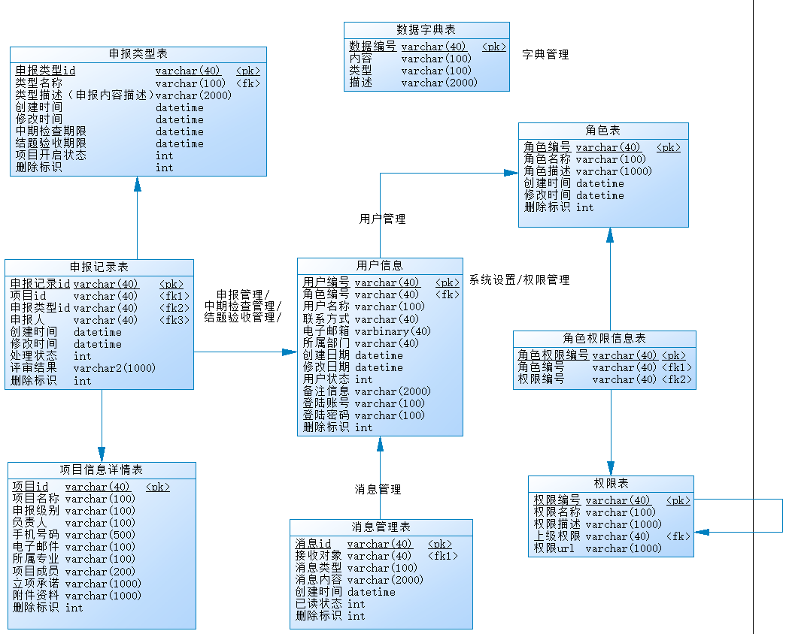

数据库逻辑结构图

## 2.功能模块设计

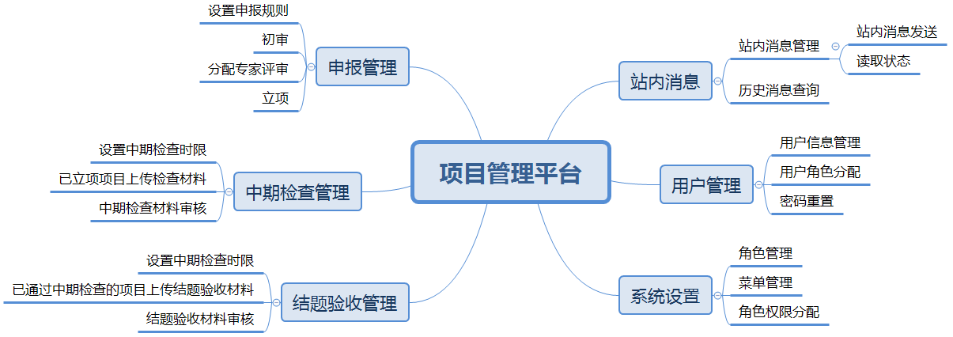

项目管理平台主要实现功能模块和分工安排：

用户管理：

用户管理指能对平台的各种不同类型用户进行增、删、改、查、密码重置等操作、能对用户进行一对一或一对多的角色分配，用户信息包括：用户编码、登录密码、用户名称、所属部门、创建时间、更新时间、用户状态、用户角色、备注等；

**主要内容：用户信息的基本管理（CRUD），设置用户角色（一对一）**

系统设置：

系统设置通常用来设置平台常用但不经常变化的一些数据，目前主要针对角色、菜单和权限进行设置。

角色管理指对平台用户角色进行增、删、改、查操作。字段包括：角色名称、角色描述、创建时间、更新时间、备注等；

菜单管理指对平台菜单进行增、删、改、查操作；

角色权限分配指对角色分配相应的菜单、目前不需要支持权限到操作按钮；

**主要内容：角色管理、菜单管理（系统模块管理/权限管理）、角色权限分配、数据字典管理**

申报管理：

申报管理包括以下操作流程：

1、由平台管理人员设置项目的申报规则，提供申报入口；

2、平台用户在规定的时间期限内，填写项目内容并上传申报书电子版。项目信息包括，申报级别（校级一类、校级二类）、项目名称、负责人（默认登录用户）、手机号码、电子邮件、所属专业、项目成员（多个）、立项承诺等，填写完上述信息后，负责人还需上传申报书电子版。填写完的信息可以保存，也可以直接提交。

3、管理人员对已提交的项目进行初步审核，初审通过后，修改项目状态为初审通过；

4、对初审通过后的项目进行专家分配，分配完成后，项目记录状态变为立项评审中；

5、专家用户登录平台，审核分配给自己的项目记录，进行打分和填写评语，所有专家都评审完成后，项目状态自动变更为立项评审完成；

6、管理人员根据专家评审的结果确认那些项目适合立项，确认立项的项目状态修改为已立项、其它的设置为不立项；

**主要内容：提供申报入口、申报书、申报进度等内容，供用户完成申报操作**

中期检查管理：

中期检查流程包括：

1、平台管理人员对已立项的项目设置中期检查时间期限和项目应该上传的材料说明；

2、项目负责人上传中期检查材料；

3、平台管理人员负责评审中期检查材料，并修改中期检查通过的项目为中期检查通过；对不通过的项目驳回修改，填写驳回原因，同时变更项目状态为中期检查待整改；项目负责人收到消息提醒后，重复第2步操作直到中期检查通过；

**主要内容：设置检阅条件，检阅已立项的项目（通过或驳回，驳回时填写理由）**

结题验收管理：

结题验收流程包括：

1、平台管理人员对中期检查通过的项目设置结题验收时间期限和项目应该上传的材料说明；

2、项目负责人上传结题验收材料；

3、平台管理人员负责评审结题验收材料，并修改结题验收通过的项目为已结题；对不通过的项目驳回修改，填写驳回原因，同时变更项目状态为结题验收待整改；项目负责人收到消息提醒后，重复第2步操作直到结题验收完成；

**主要内容：设置检阅条件，检阅通过中期检查的项目（通过则保留记录填写评语，驳回则填写理由）**

站内消息管理：

站内消息指平台操作员针对教职工用户的项目记录进行重要状态更改时，由系统生成的发送给教职工用户的提醒消息。此类消息通常会在特定教职工登录系统后，以弹窗或醒目的消息数目作为提醒方式。例如，教务处管理人员确定某个项目被立项时，发送站内消息给相应项目负责人。

**主要内容：本平台的站内消息作为独立模块，提供给申报管理、中期检查管理、结题验收管理等模块使用**

此处细化几点：

a.用户登录注册（数据双重校验、拦截器实现）

b.系统设置最主要的是权限管理部分（为了简化模块只需要**角色管理**，不需要权限管理）

c.申报管理、中期检查管理、结题验收管理其实是相关联的模块，申报管理部分要确保无误，提供接口给其他模块进行调用（有问题可以共同商议，毕竟这块我设计得可能不是很全面，考虑起来有点复杂）

此处根据每个模块对应的功能进行详细的任务划分

|  |  |  |  |
| --- | --- | --- | --- |
| 任务分配 | | | |
| 负责人 | 主要负责模块 | 附加任务 | 组员角色 |
| 刘丹  2015329620044 | 系统设置模块(角色管理、菜单管理（系统模块管理/权限管理）、角色权限分配) | 1.初步完成对应模块的原型设计  2.编写客户需求报告 | 组员 |
| 贺娟  2014329620074 | 用户登录注册、用户管理 | 1.初步完成对应模块的原型设计  2.编写可行性分析、需求分析报告 | 组员 |
| 吴孝威  2015329620027 | 申报管理模块（提供接口：供其他模块调用） | 1.初步完成对应模块的原型设计  2.编写系统详细设计报告 | 组员 |
| 金弋然  2015329620078 | 中期验收管理、系统设置模块（字典管理） | 1.初步完成对应模块的原型设计  2.负责项目的日常进度监督和反馈  3.负责项目文档的最终整合 | 组长1 |
| 李嘉灵  2015329620042 | 结题验收管理、站内消息管理 | 1.项目原型设计规范、整合  2.数据库设计、建模、编写文档  3.项目框架搭建  4.负责项目的最终整合调试 | 组长2 |

项目规约（为了方便进行项目的整合和管理，进行如下规则制定）：

统一定义po类

统一设置命名规则：

PO：com.zstu.pms.po

Dao：com.zstu.pms.*.dao（即com.zstu.pms.*.mapper由mybatis逆向工程生成）

Service：com.zstu.pms.*.service

ServiceImpl：com.zstu.pms.*.service.impl

Controller：com.zstu.pms.*.controller

辅助工具包:com.zstu.pms.utils